Koktél weblap
Ezen a lapon lesz lehetősége minden információt megtudni az adott koktélról.

Fejléc
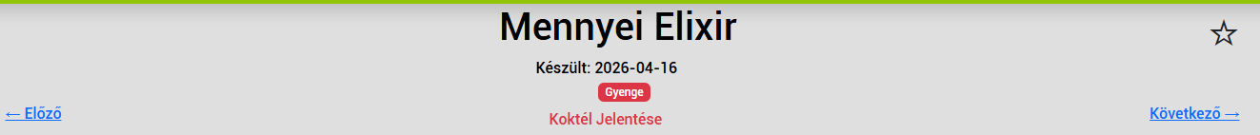
A fejlécben található meg a koktél címe, készítési dátuma és jelvényei. Amennyiben be van jelentkezve, itt tudja a koktélt a kedvencei közé tenni, illetve adott esetben feljelenteni is. A weblap két oldalán található lapozó gombokkal tud a szomszédos koktélokra lapozni
Amennyiben a koktél az öné, a jelentés és kedvelés gombok kicserélődnek a törlés és szerkesztés gombokra.

Koktél Adatok
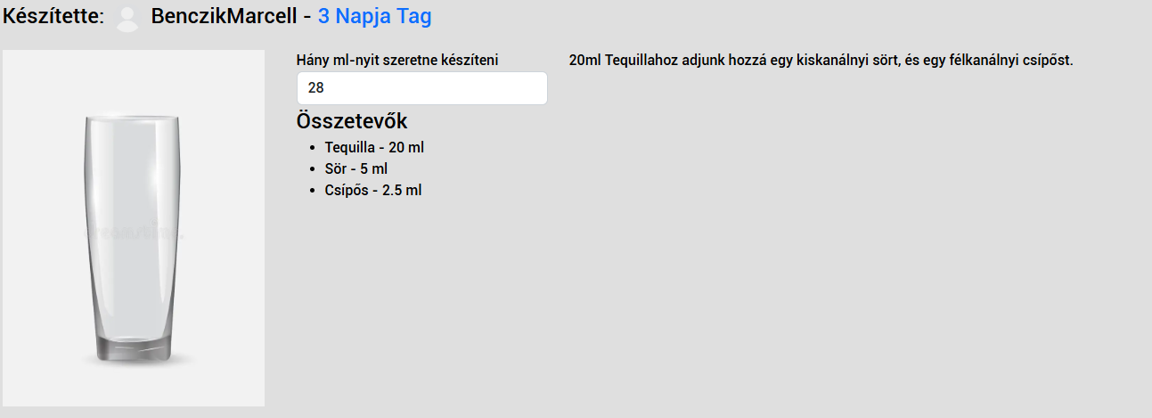
Ezen a részen található a koktél képe, receptje, készítője és neki a tagsága. Ha a koktél nem az öné, itt tudja feljelenteni a készítőt is.
Továbbá itt található a koktél alapmennyisége és összetevői. A mennyiség mező változtatható, amire reagálnak az összetevők, és a mennyiségük arányosan változik.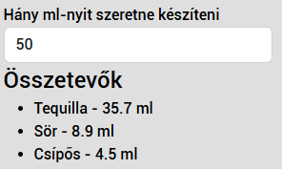

Értékelés
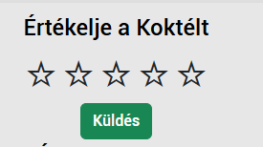
Amennyiben be van jelentkezve, és a koktél nem az öné, lehetősége van értékelni a koktél egy 1-5ös skálán, csillagokkal reprezentálva.
Az értékelés nem lehet 0 csillag, küldés után új értékelést nem lehet küldeni. 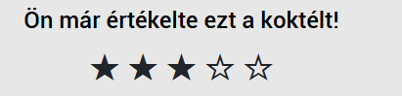

Komment
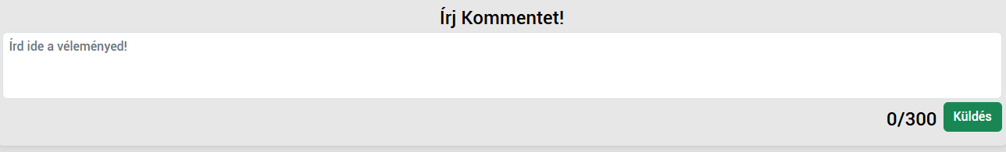
Amennyiben be van jelentkezve, van lehetősége kommentet írni a koktélhoz, maximálisan 300 karakter hosszúsággal. Bármennyi kommentet írhat. A küldés gombra nyomva a komment hozzáadásra kerül a többi kommenthez.
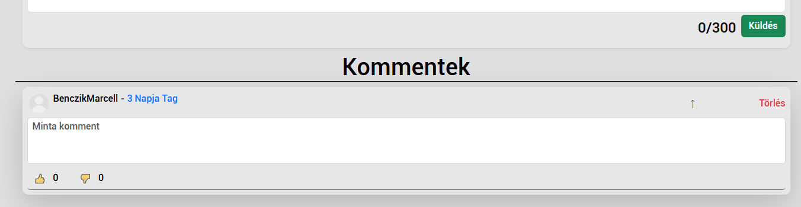
A kommentet lehetősége van jelenteni, ha az öné törölni, értékelni fel vagy lefelé, illetve a komment tartalmát becsukhatja a nyíllal.

